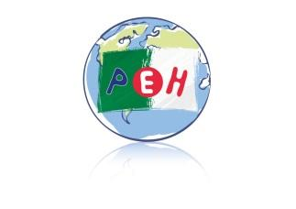
Note aux familles N.13
ABONNEMENTS UNI-PRESSE
MAGAZINES ENFANCE-JEUNESSE
Année 2025/2026
Petite Ecole d’Hydra
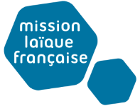
ALGER

Bonjour Madame, Monsieur,

Comme chaque année scolaire, la société UNI-PRESSE assure deux permanences à l’école les

MARDI 31 mars 2026 A 11h30
JEUDI 02 avril 2026 A 15H30

dans la cour près de l’entrée. Le petit portillon est ouvert 10 minutes avant soit à 11h20 et à 15h20 pour les familles qui souhaitent abonner leurs enfants à des magazines enfance-jeunesse.
Le but est toujours de promouvoir la lecture.

Chaque élève a dans son sac ce jour le catalogue UNI-PRESSE avec le bulletin d’abonnement et les tarifs. La souscription des abonnements se fait, par contre, uniquement au cours des permanences les mardi 31 mars et jeudi 2 avril 2026.

Recevez, chers parents, mes cordiales salutations.

Alger, le 26/03/2026

Le directeur

Olivier Solé

